1 先断开电源，主板烧录跳线帽跳线到右边，然后串口插到串口1位置。

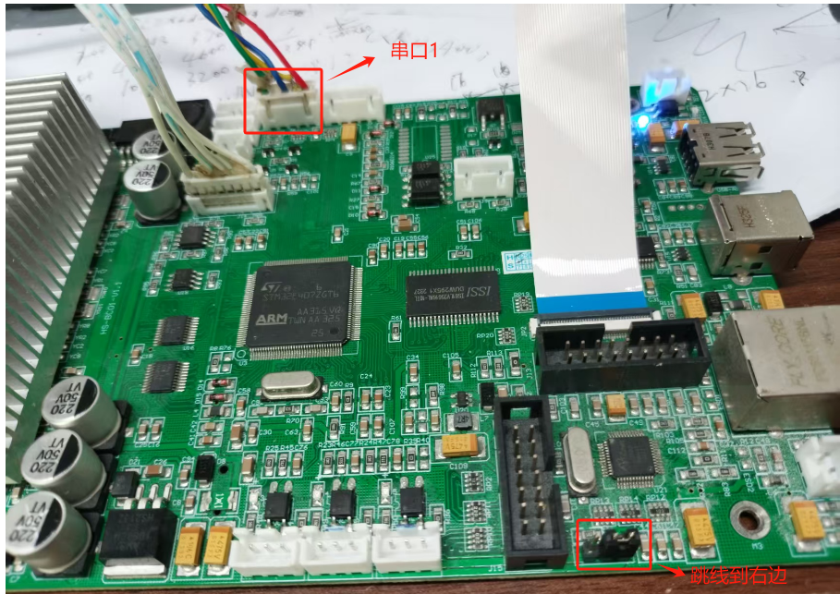

2 打开Flash Loader Demo文件夹下的STMFlashLoader Demo.exe程序，选择电脑上对应串口。 (try 38400 too)

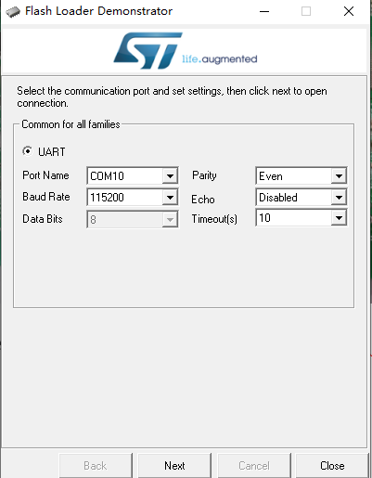

3 一路点击Next，直到下面界面选择待烧录的程序文件。

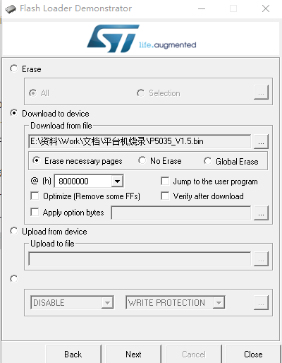

4 点击Next，出现烧录界面，等待烧录成功，再将主板烧录跳线帽跳回到左边。

